#6 기본적인 문법 태그(tag - 옷 택이랑 같은 의미)
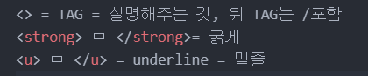

#7 혁명적인 변화 (<>(태그)를 몰라도 구글에 다 돌리면 다 나옴)
Ex. <h1>를 찾아보셈
-> <h1> ~ <h6> = 제목을 나타내는 태그
(h 뒤에는 숫자가 붙고, 숫자가 올라갈수록 글씨가 작아짐, h와 숫자가 나오는 태그를 쓴다면 일반적인 텍스트보다는 글씨가 더 두껍구나, 줄바꿈이 되는구나..)

#9 줄바꿈 br vs p
<br>은 일반적인 줄 바꿈 = 앞 뒤 안 정해주고 사이에 사용하면 됨.
<p>는 단락을 나타내므로 조금 더 중요성을 가진다. 그리고 <p>는 <br>과 달리 단락을 표현하기 때문에 태그를 닫아주는 </p>를 사용해야 한다. (<p> ㅁ </p>는 이런식으로)
추가적으로 css를 더 사용하면 정교하게 처리할 수 있다 ex.<p style = "margin-top:40px;"는 단락 위를 40픽셀만큼 떨어뜨린 다는 의미이다.

#11 최후의 문법 속성 & img
<>(태그)만으로 부족할 때는 속성을 덧붙인다.
Ex.<img scr="coding.jpg" width = "100%"> (scr = source) (여기서 속성 순서는 상관 x)

#12 부모자식과 목록
대부분의 태그들은 부모자식 관계가 변한다. 그러나 어떤 태그들은 부모-자식 관계가 고정적이다.
목차(목록)을 만드는 태그 <li>의 부모 태그 <ul> ('u'nordered 'l'ist)
<li>에 숫자를 붙여주는 부모 태그 <ol>('o'rdered 'l'ist) 등
<ul> = <li> 같은 항목이 어디서부터 어디까지 연관된 항목인지를 구분하기 위한 부모 태그(앞뒤)
<ol> = <li>(list)의 목록들에 번호를 자동으로 순서대로 매겨줌 (나중에 추가해도 정렬상태 유지) (앞뒤)

#13 문서의 구조와 슈퍼스타들
여기서는 <html> <head> <title> <meta> <body> 코드 구조를 배움
<!doctype html>은 맨 위에 관용적으로 써야 하는 문구임
<html>은 가장 큰 줄기로 모든 html 내용들을 감싸는 위치에 있음
<head>는 본문을 설명하는 태그임
<body>는 본문을 묶는 태그
<title>은 웹 페이지의 제목을 바꿀 때 필요한 태그
<meta>는 어떤 형식을 가지고 문서를 열라고 하는 태그
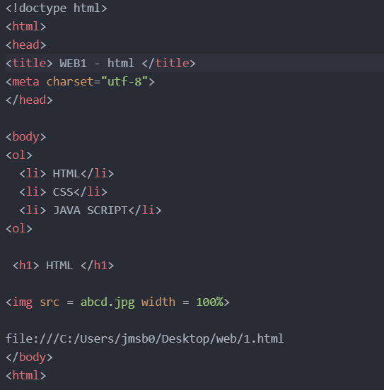

#14 HTML 태그의 제왕 ( a = anchor -> 정보의 바다에 정박) = 링크)
(a href, target, title)
링크에 단순 <a> ㅁ </a>처럼 태그로 감싸기만 하면 아무일도 일어나지 않음. 그래서 속성을 적어야 되는데 하이퍼텍스트가 링크인 만큼 하이퍼텍스트의 첫 글자인 h와 웹 브라우저에게 이 값을 참조하라는 의미의 reference에서 앞 세글자인 ref을 따서 href라고 하는 속성에 지정함.
(위처럼)

여기서 링크를 클릭했을 때 새 탭을 열고 싶으면,
(target="_blank" 사용)

또는 이 링크를 클릭하기 전에 툴팁(마우스 갖다 대면 생김)처럼 무엇인가를 알려주고 싶다면,
(title 함수를 사용하면 된다.)

#15 웹페이지 완성
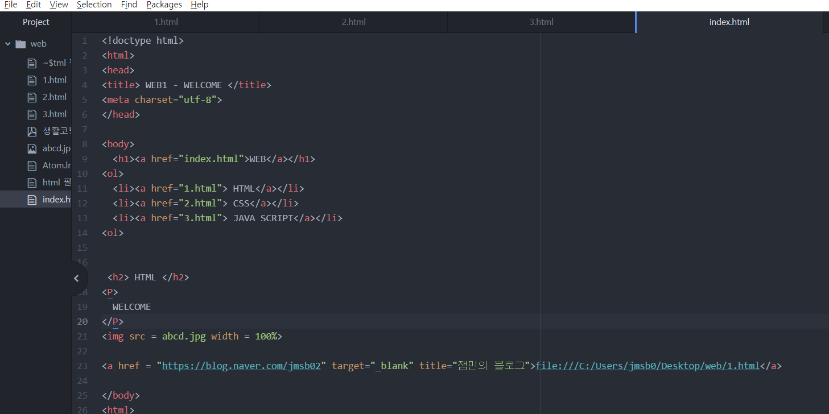
Html, css ,js 마다 링크걸고 적용, index함수 - 목차로 해서 크게 묶음 사이트 완성

#WEB 부록 - 코드의 힘 : 동영상 삽입 <iframe>
유튜브 -> 공유 -> 퍼가기 -> 소스 복사 붙여넣기
Iframe을 통해 동영상 가져올 수 있음.
<iframe width="560" height="315" src="https://www.youtube.com/embed/7T7r_oSp0SE" title="YouTube video player" frameborder="0" allow="accelerometer; autoplay; clipboard-write; encrypted-media; gyroscope; picture-in-picture" allowfullscreen></iframe>

#WEB 부록 - 코드의 힘 : 댓글 기록(DISQUS)
<div id="disqus_thread"></div>
<script>
/**
* RECOMMENDED CONFIGURATION VARIABLES: EDIT AND UNCOMMENT THE SECTION BELOW TO INSERT DYNAMIC VALUES FROM YOUR PLATFORM OR CMS.
* LEARN WHY DEFINING THESE VARIABLES IS IMPORTANT: https://disqus.com/admin/universalcode/#configuration-variables */
/*
var disqus_config = function () {
this.page.url = PAGE_URL; // Replace PAGE_URL with your page's canonical URL variable
this.page.identifier = PAGE_IDENTIFIER; // Replace PAGE_IDENTIFIER with your page's unique identifier variable
};
*/
(function() { // DON'T EDIT BELOW THIS LINE
var d = document, s = d.createElement('script');
s.src = 'https://web1-v745t7axzr.disqus.com/embed.js';
s.setAttribute('data-timestamp', +new Date());
(d.head || d.body).appendChild(s);
})();
</script>
<noscript>Please enable JavaScript to view the <a href="https://disqus.com/?ref_noscript">comments powered by Disqus.</a></noscript>
-> 댓글 다는 코드이고,
이게 파일로 사이트에 들어가면 안되고 <19>강 때 깔았던 웹 서버의 번호로 들어가야 제대로 작동 된다!

#WEB 부록 - 코드의 힘 : 채팅 기능 추가(tawk)
<!--Start of Tawk.to Script-->
<script type="text/javascript">
var Tawk_API=Tawk_API||{}, Tawk_LoadStart=new Date();
(function(){
var s1=document.createElement("script"),s0=document.getElementsByTagName("script")[0];
s1.async=true;
s1.src='https://embed.tawk.to/6200bfd09bd1f31184db452d/1fr9eqhpc';
s1.charset='UTF-8';
s1.setAttribute('crossorigin','*');
s0.parentNode.insertBefore(s1,s0);
})();
</script>
<!--End of Tawk.to Script-->
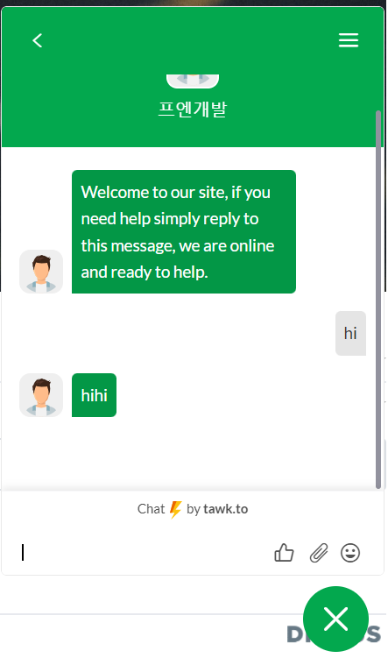

#WEB 부록 - 코드의 힘 : 웹 사이트 방문자 분석기
https://analytics.google.com/analytics/web/provision/#/provision

(참고: https://blog.naver.com/tnqlsrj2002/222468096210)

<!-- Global site tag (gtag.js) - Google Analytics -->
<script async src="https://www.googletagmanager.com/gtag/js?id=UA-12345678-1"></script>
<script>
window.dataLayer = window.dataLayer || [];
function gtag(){dataLayer.push(arguments);}
gtag('js', new Date());

gtag('config', 'UA-12345678-1');
</script>

